Федеральное государственное бюджетное учреждение науки Институт ядерной физики им. Г.И. Будкера СО РАН¹ (ИЯФ СО РАН), ИСЭ СО РАН, ТУСУР, Проектный центр ИТЭР.

ИЗМЕРЕНИЕ СЕЧЕНИЯ ЯДЕРНЫХ РЕАКЦИЙ ДЛЯ БОР-НЕЙТРОНОЗАХВАТНОЙ ТЕРАПИИ ЗЛОКАЧЕСТВЕННЫХ ОПУХОЛЕЙ И БЕЗНЕЙТРОННОЙ ТЕРМОЯДЕРНОЙ ЭНЕРГЕТИКИ

М.И. Бикчурина¹, Т.А. Быков¹, Г.Д. Верховод¹, Д.А. Касатов¹, Я.А. Колесников¹,
А.М. Кошкарев¹, Г.М. Остреинов¹, С.С. Савинов¹, Е.О. Соколова¹, А.А. Шуклина¹,
С.Ю. Таскаев¹ (+7(383)329-41-21, taskaev@inp.nsk.su)

Публикации:
M. Bikchurina et al. Study of the ¹¹B(p,α)αα reaction in the 0.3–2.15 MeV energy range of the proton beam. Phys. Part. Nuclei Lett. 21 (2024) 390–394. DOI: 10.1134/S1547477124700328, и.-ф. 1.099.
S. Taskaev et al. Measurement of cross-section of the ⁶Li(d,α)⁴He …. Nucl. Instrum. Methods Phys. Res., Sect. B 554 (2024) 165460. DOI: 10.1016/j.nimb.2024.165460, импакт-фактор 1.4.
S. Taskaev et al. Measurement of the ¹¹B(p,α₀)⁸Be and the ¹¹B(p,α₁)⁸Be* … Nucl. Instrum. Methods Phys. Res., Sect. B 555 (2024) 165490. DOI: 10.1016/j.nimb.2024.165490, импакт-фактор 1.4.
S. Taskaev et al. Measurement of the ¹⁰B(d,α₀)⁸Be, ¹⁰B(d,α₁)⁸Be* …Nucl. Instrum. Methods Phys. Res., Sect. B 557 (2024) 165527. DOI: 10.1016/j.nimb.2024.165527, импакт-фактор 1.4.
S. Meshchaninov et al. Measurement of cross-section of the ⁷Li(d,n)⁸Be reactions … Physics of Atomic Nuclei 87(6) (2024) 771–785. DOI: 10.1134/S1063778824700789, импакт-фактор 0.982.

На ускорительном источнике нейтронов VITA с применением γ-, α- и нейтронного спект-рометра измерены сечения ядерных реакций ⁷Li(p,p'γ)⁷Li, ⁷Li(p,α)⁴He, ⁶Li(d,α)⁴He, ⁶Li(d,p)⁷Li, ⁶Li(d,p)⁷Li*, ⁷Li(d,α)⁵He, ⁷Li(d,nα)⁴He, ⁷Li(d,n)⁸Be, ⁷Li(d,n)⁸Be*, ¹¹B(p,α₀)⁸Be, ¹¹B(p,α₁)⁸Be*, ¹¹B(p,α)αα, ¹⁰B(d,α₀)⁸Be, ¹⁰B(d,α₁)⁸Be*, ¹⁰B(d,p₂)⁹Be*, ¹¹B(d,α₀)⁹Be, ¹¹B(d,α₂)⁹Be* и выход частиц в ядерных реакциях ⁷Li(p,p'γ)⁷Li и ⁷Li(p,n)⁷Be при энергии ионов до 2,2 МэВ. Пример спектра регистрируемых заряженных частиц представлен на рисунке 1. Полученные данные внесены в базу данных ядерных реакций IBANDL и позволили уточнить поглощенную дозу при проведении бор-нейтронозахватной терапии, доказать неэффективность улучшения протонной терапии за счет использования препаратов с бором, уточнить энергобаланс и перспективность развития безнейтронной термоядерной энергетики в реакции ¹¹B(p,α)αα и впервые определить энергетический спектр нейтронов в реакции ⁷Li(d,n) – самой продуктивной реакции генерации нейтронов.
Y, события, отн. ед.
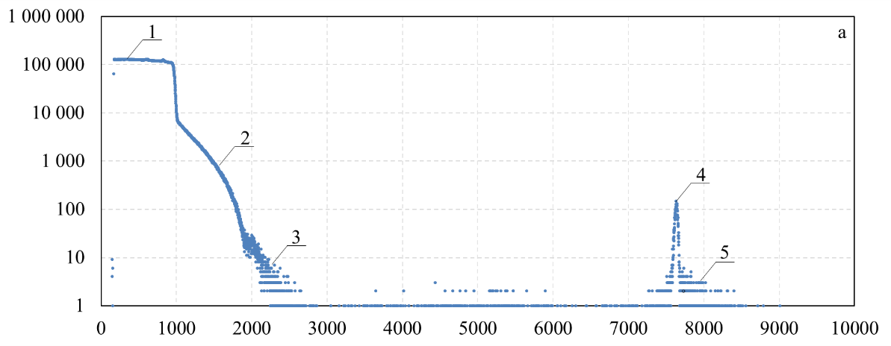E, кэВ
Рисунок 1 – Спектр заряженных частиц, регистрируемых α-спектрометром при облучении литиевой мишени 1 МэВ протонами: 1–3 – обратно отраженные протоны от меди (1 – одиночные события, 2 – двойные, 3 – тройные), 4 – α-частицы в реакции ⁷Li(p,α)⁴He, 5 – одновременная регистрация α-частицы и протона.
ПФНИ 1.3.3.1. (Физика элементарных частиц и фундаментальных взаимодействий).
Государственное задание, FWGM-2022-0023 «Фундаментальные исследования в разработке методики бор-нейтронозахватной терапии»; грант РНФ 19-72-30005.

